Цель работы: изучить датчик DHT-11

Задачи:  
1. Собрать установку  
2. Написать программу, управляющую датчиком  
3. Выполнить все задания

В этой лабораторной работе мы познакомимся с датчиком температуры и влажности DHT-11. Этот датчик позволяет измерять температуру от 0 до +50 градусов по Цельсию и влажность от 20% до 90%. Результаты измерений будут выводиться на монитор порта.  
  
Датчик выполнен из двух частей - емкостного датчика влажности и термистора.Чип, находящийся внутри, выполняет аналого-цифровое преобразование и выдает цифровой сигнал, который можно считать с микроконтроллера.  
  
Задание: соберите информацию о датчике температуры и влажности DHT-22. В чем его отличие от DHT-11?

**Сборка лабораторной установки**

Схема лабораторной установки:  
[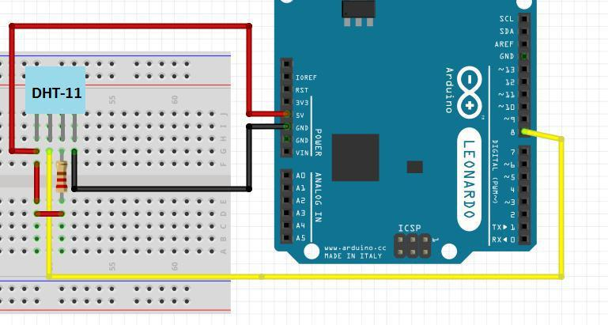](https://alterozoom.com/images/234539_5utJKoOKs3on5mfuY3iPOQ.jpeg)  
  
  
Подготовим все необходимые нам детали.

Компоненты лабораторной установки:

1. Контроллер  
[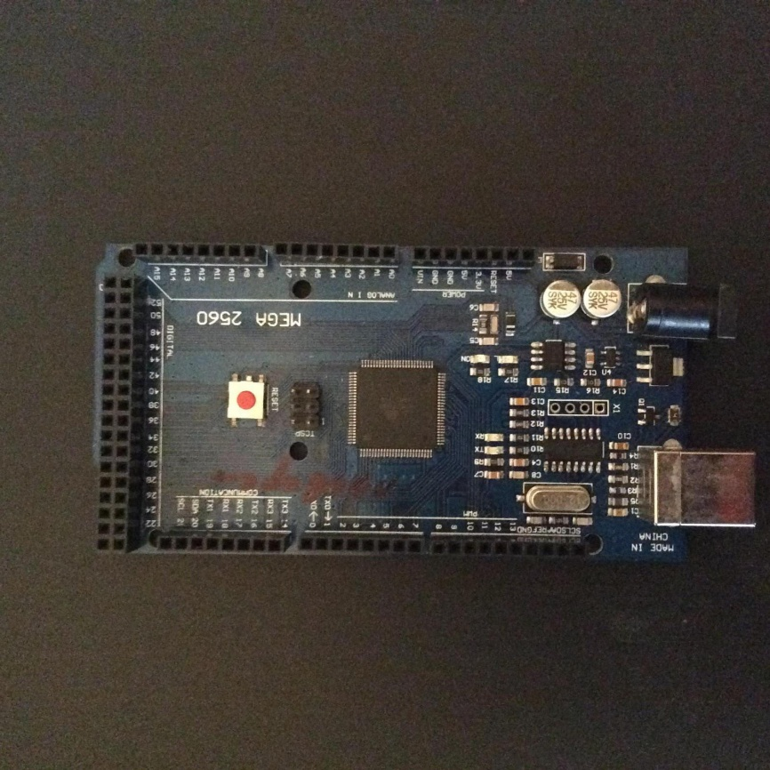](https://alterozoom.com/images/234544_3yG3MhTuMTpkpZN6ZjdQ.jpeg)  
  
  
2. Макетная плата  
[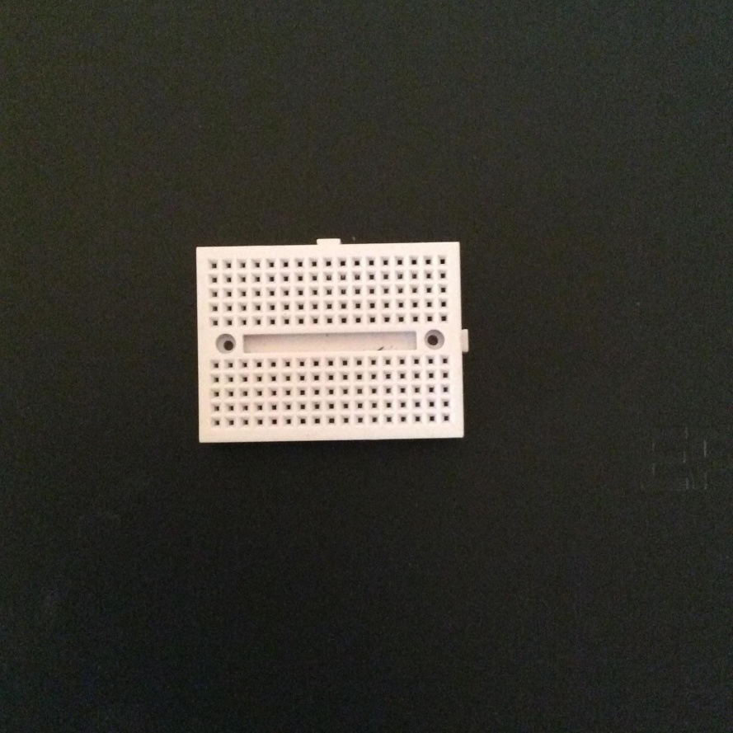](https://alterozoom.com/images/234541_Nlgx2CHqrfHMLp9REslhUg.jpeg)  
  
3. Датчик температуры и влажности DHT-11  
[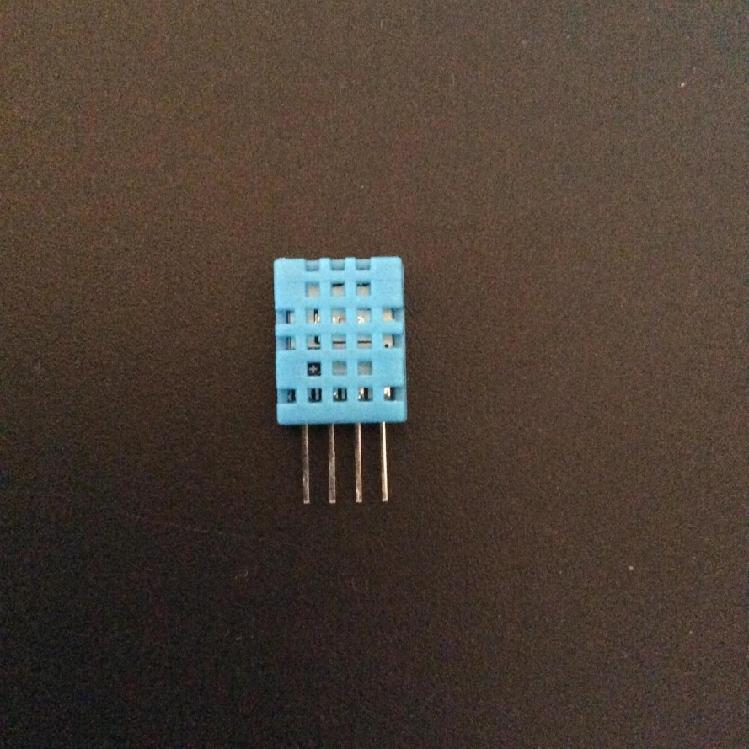](https://alterozoom.com/images/234540_hROwPr1vw5145RUM4M0RA.jpeg)  
  
4. Резистор 10 кОм  
[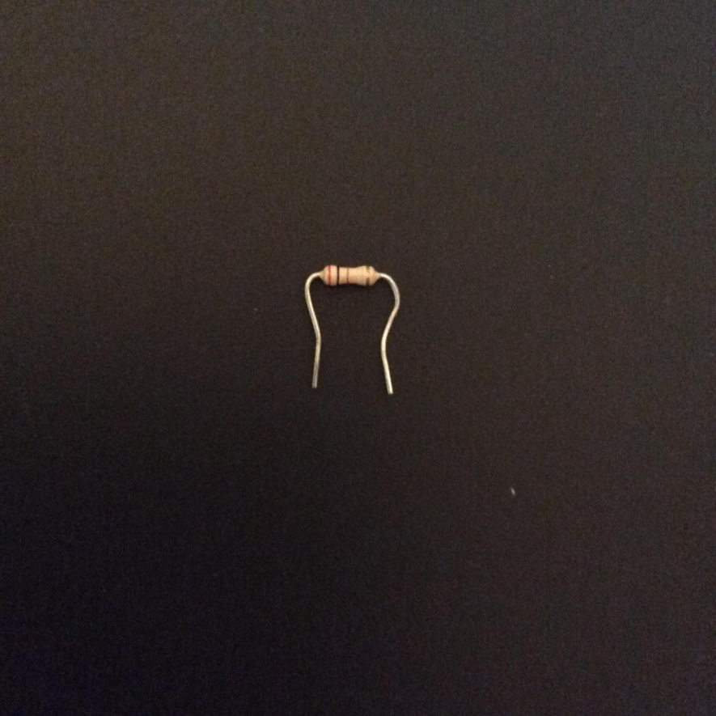](https://alterozoom.com/images/234543_lCj5BB0u5g7eUtoV6CudQ.jpeg)  
  
5. Провода  
[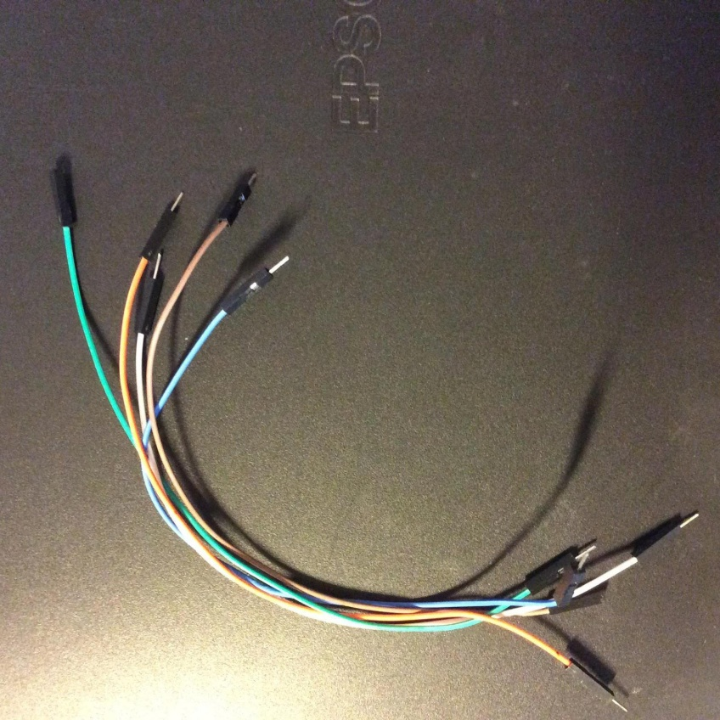](https://alterozoom.com/images/234542_NP8wLWtgCM6pGOedUBC9g.jpeg)

Алгоритм выполения работы:  
  
1) соединим первую ножку с питанием  
[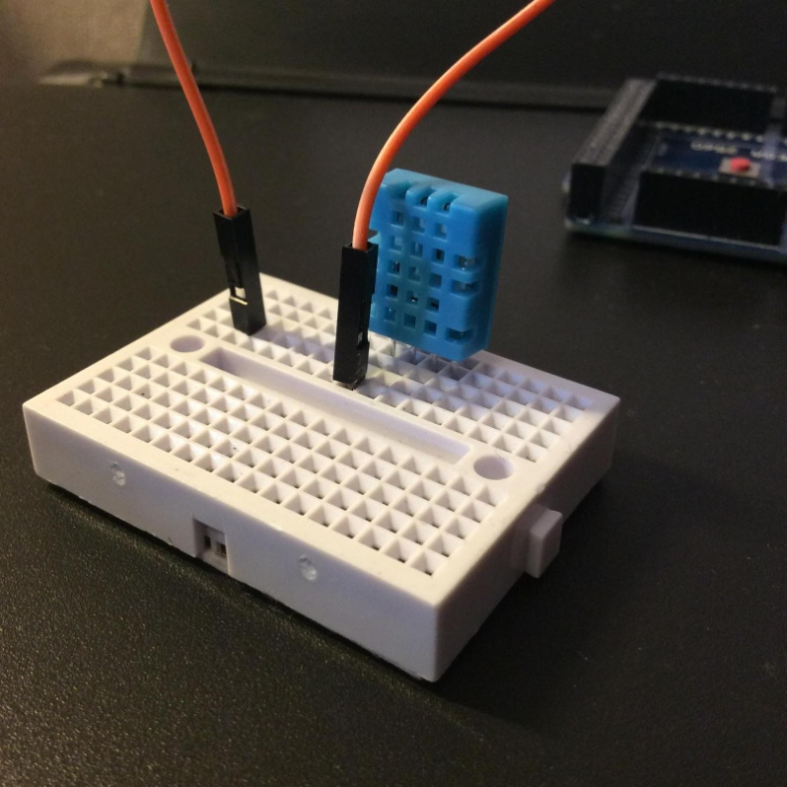](https://alterozoom.com/images/234545_iUcr3TJPEjFiIA3JYyWyA.jpeg)  
  
  
[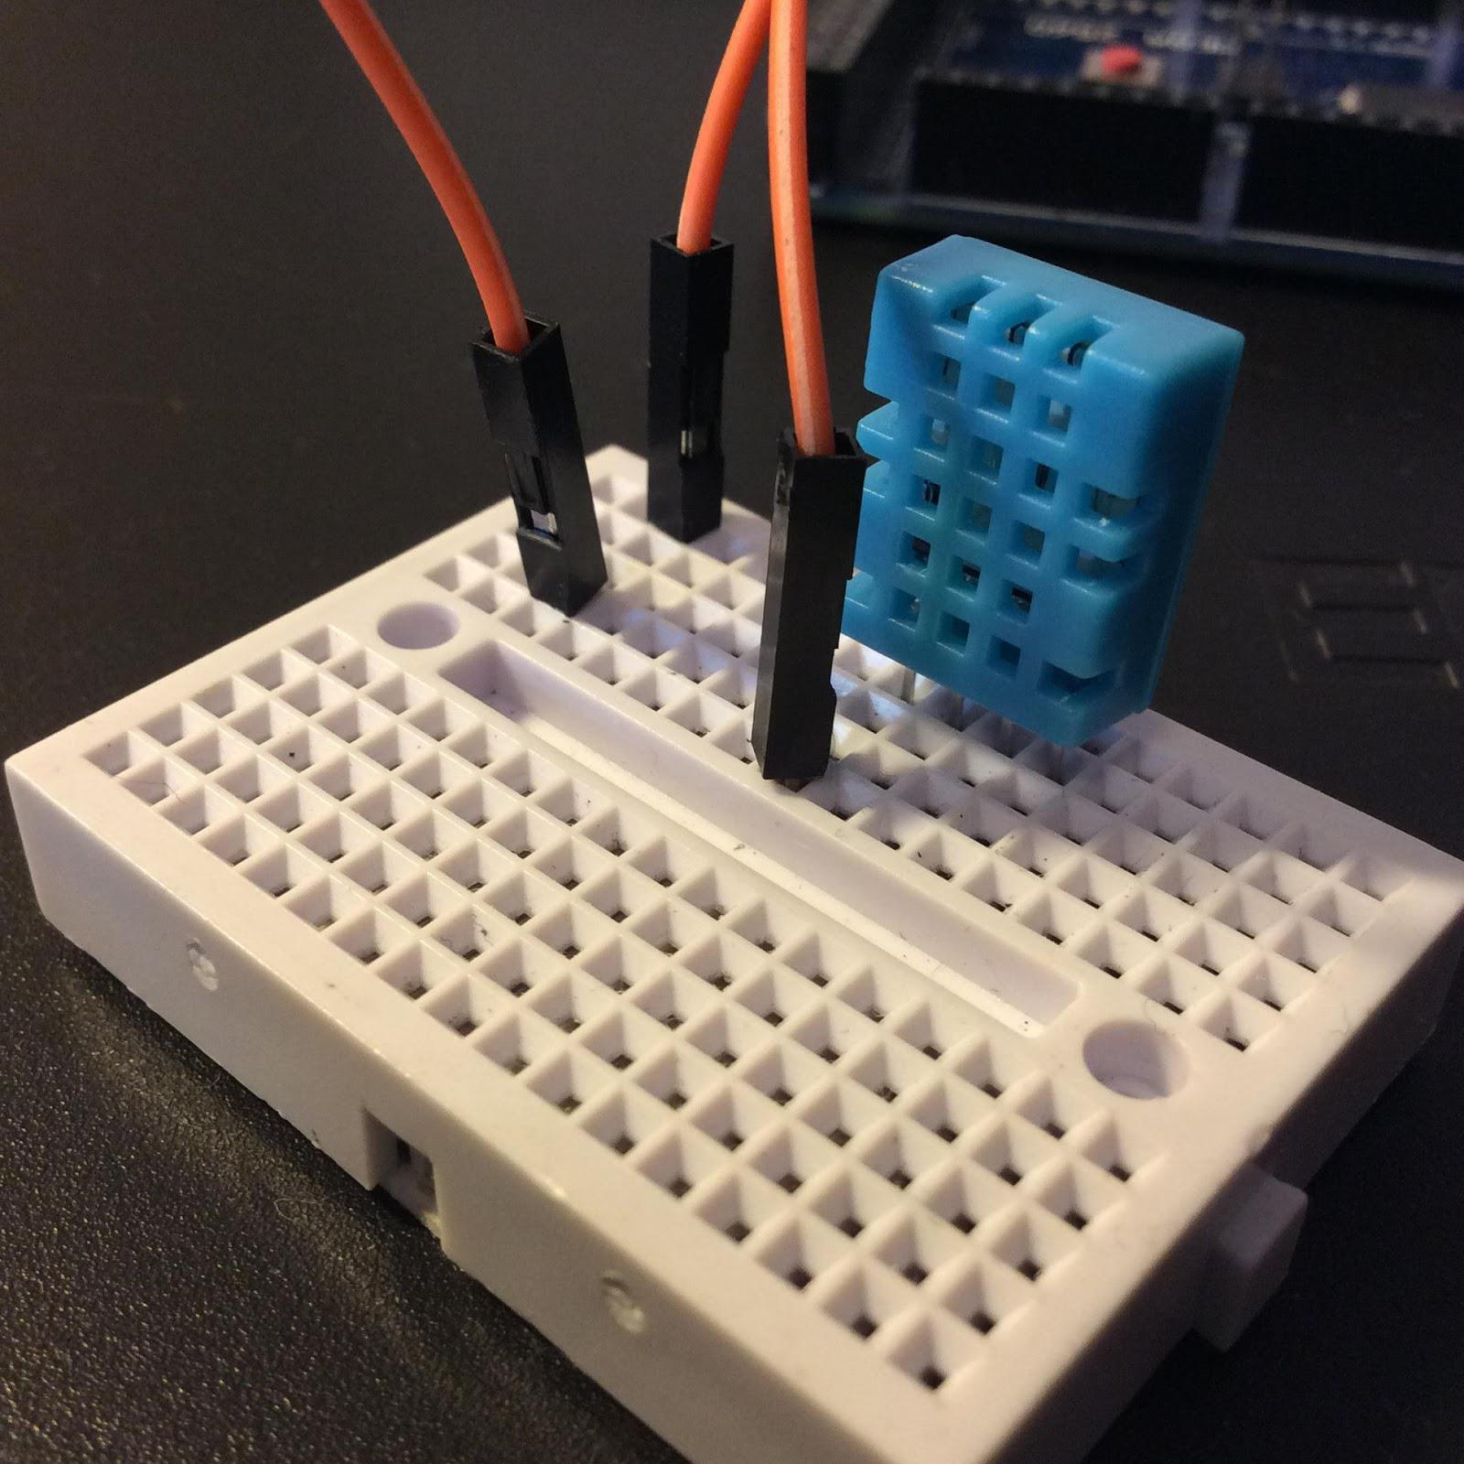](https://alterozoom.com/images/234551_RUps31PRx6v2SpgCg3S7KA.jpeg)  
  
  
[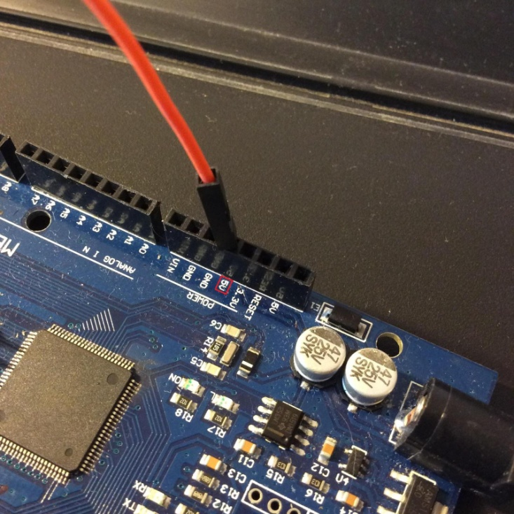](https://alterozoom.com/images/234564_U9JqWFThF2LSQVa9WTRV6A.jpeg)  
  
  
2) вторую - с 8 пином  
[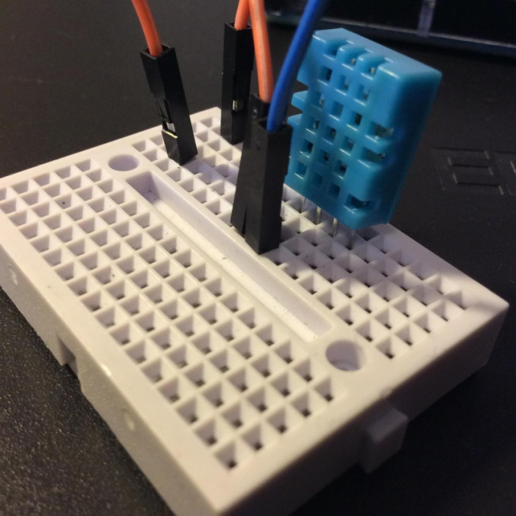](https://alterozoom.com/images/234565_L5m6JCmuG1m7B4L7d4V9g.jpeg)  
  
[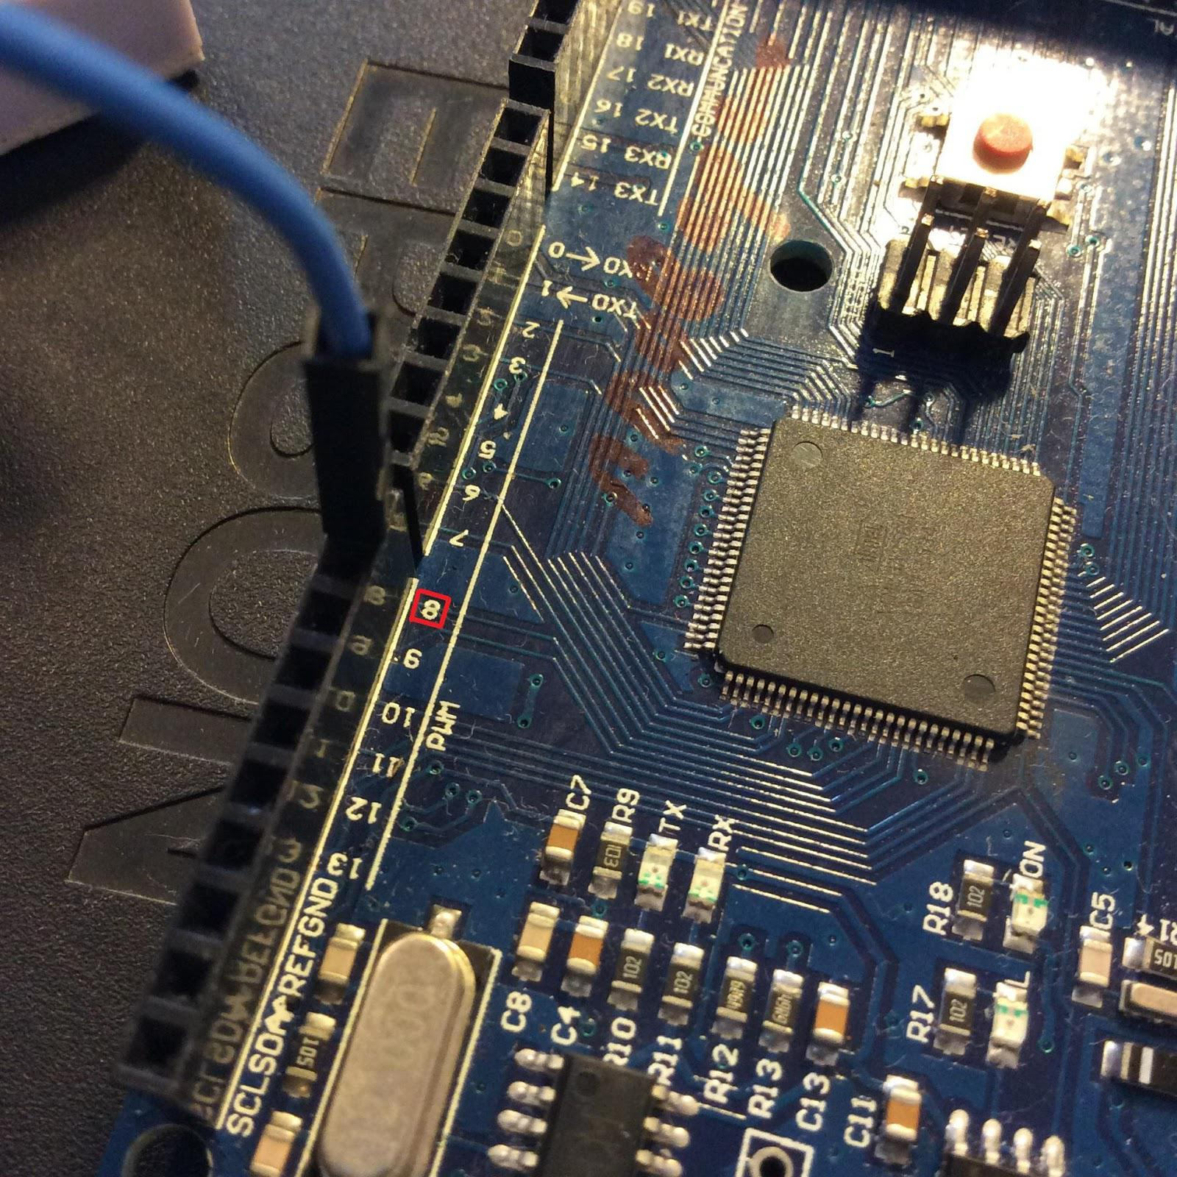](https://alterozoom.com/images/234563_uLOQc0w3kIz7vJGiCpEw.jpeg)  
  
3) третью - с питанием через резистор  
[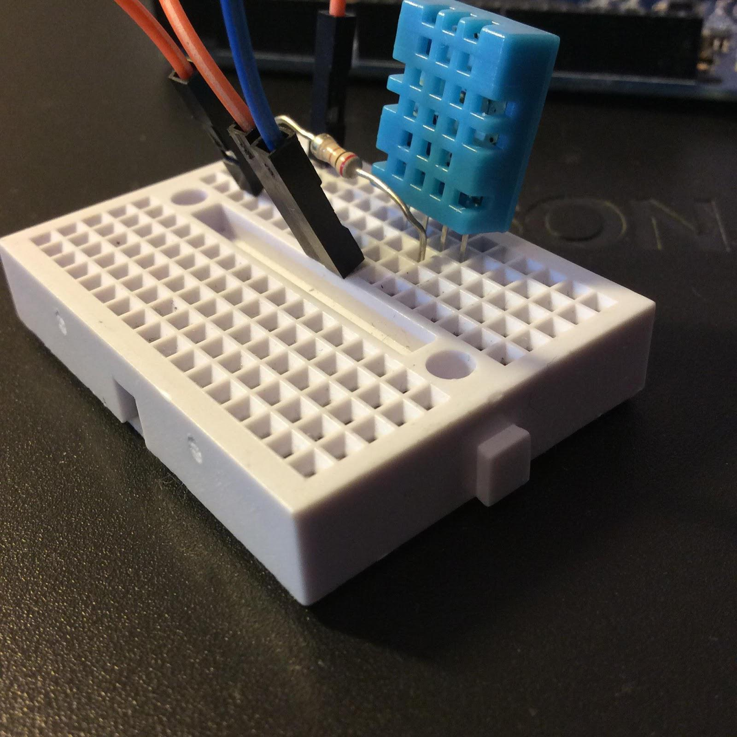](https://alterozoom.com/images/234561_9k80WpuqmXirYMQIVCB7Q.jpeg)  
  
  
[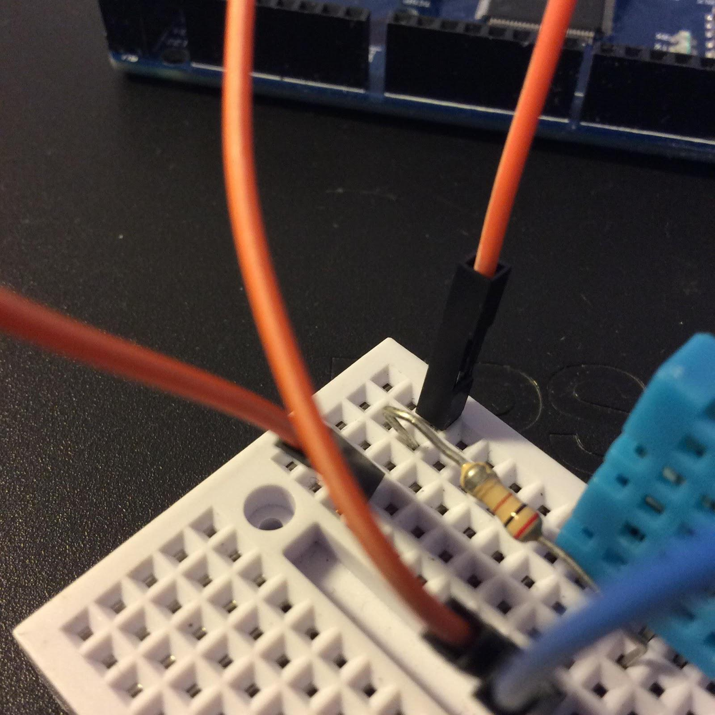](https://alterozoom.com/images/234560_8qMhtZayGgJqYEaXEHoQ.jpeg)  
  
4) четвертую - с землей  
[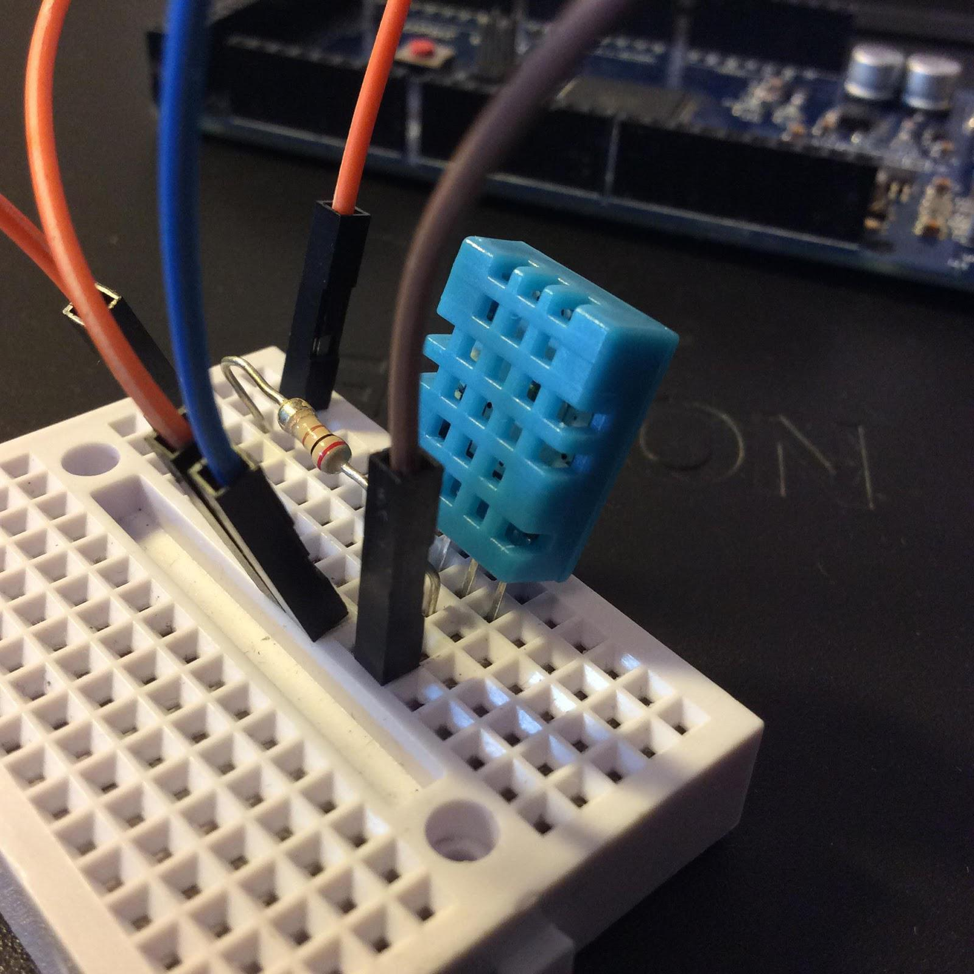](https://alterozoom.com/images/234559_WBcQXWTGKpOoDJfYD7A.jpeg)  
  
[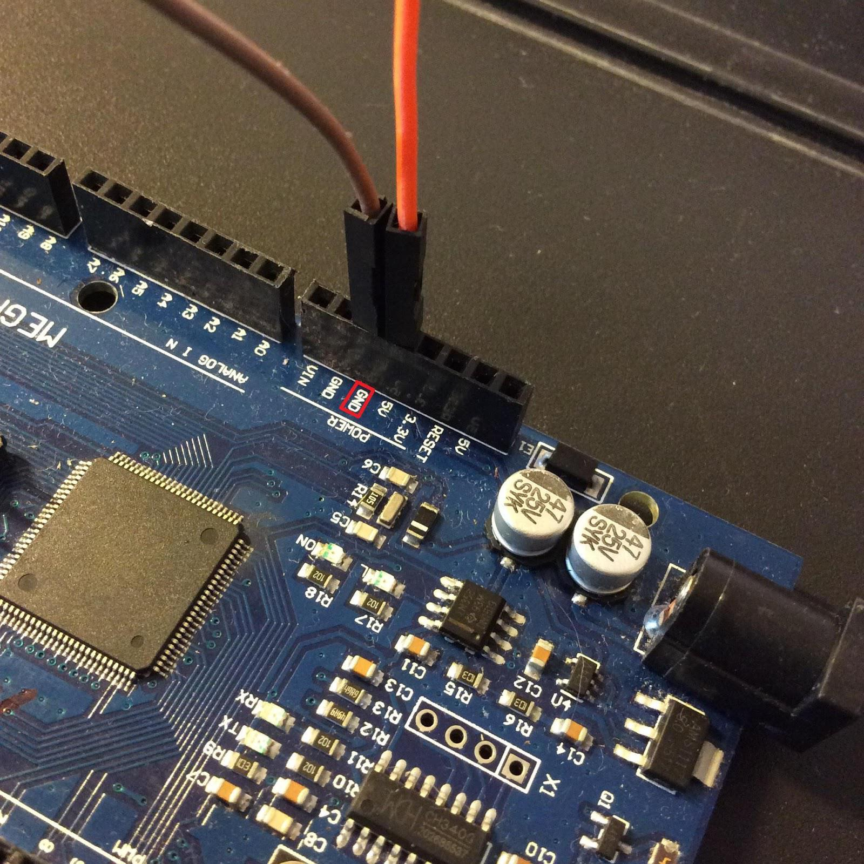](https://alterozoom.com/images/234562_XNT5IXRHzhgIZ9aeWoC9A.jpeg)  
  
  
  
  
**Работа в среде программирования Arduino IDE**

Для работы с датчиком нам понадобится библиотека <DHT.h>. Подключим ее.  
[https://alterozoom.com/images/234558_b4hXnvEKYP0fazD0s9olA.jpeg](https://alterozoom.com/images/234558_b4hXnvEKYP0fazD0s9olA.jpeg)  
  
Определим пин для получения датчика и тип датчика.  
[https://alterozoom.com/images/234554_ogMbIW8wL7PG7Go0cv2txg.jpeg](https://alterozoom.com/images/234554_ogMbIW8wL7PG7Go0cv2txg.jpeg)  
  
Инициализируем датчик.  
[https://alterozoom.com/images/234557_HnXaWcnuiK9SjbO0dKFGgg.jpeg](https://alterozoom.com/images/234557_HnXaWcnuiK9SjbO0dKFGgg.jpeg)  
  
В функции setup() объявляем начало сообщения с монитором порта и запускаем датчик.  
[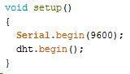](https://alterozoom.com/images/234553_8IelTtftLmIuKRwqxV22w.jpeg)  
  
Переходим к функции loop().  
[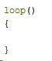](https://alterozoom.com/images/234556_qCb2y0D3eIHXNWjKpT2l2g.jpeg)  
  
Чтение данных влажности.  
[https://alterozoom.com/images/234552_QUd9tU4r15ep6jjHbHWwLQ.jpeg](https://alterozoom.com/images/234552_QUd9tU4r15ep6jjHbHWwLQ.jpeg)  
  
Чтение температуры в градусах по Цельсию.  
[https://alterozoom.com/images/234555_7M6bVHyhmypZtGSwaBPemg.jpeg](https://alterozoom.com/images/234555_7M6bVHyhmypZtGSwaBPemg.jpeg)  
  
Возврат, если данные некорректно считались.  
[https://alterozoom.com/images/234549_FmQXM0vv3reJ7aLG9zcgbA.jpeg](https://alterozoom.com/images/234549_FmQXM0vv3reJ7aLG9zcgbA.jpeg)  
  
Печатаем влажность.  
[https://alterozoom.com/images/234550_mwZmMN3Q8Myk2PbOqMXXEw.jpeg](https://alterozoom.com/images/234550_mwZmMN3Q8Myk2PbOqMXXEw.jpeg)  
  
Печатаем температуру.  
[https://alterozoom.com/images/234548_oGXYK7bi4h53nKtdYhXQ.jpeg](https://alterozoom.com/images/234548_oGXYK7bi4h53nKtdYhXQ.jpeg)

Задержка 2 секунды.  
[https://alterozoom.com/images/234547_oytdu8clH0NAdaVtkJA.jpeg](https://alterozoom.com/images/234547_oytdu8clH0NAdaVtkJA.jpeg)  
  
В результате получаем следующий код:  
  
[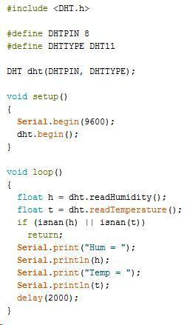](https://alterozoom.com/images/234546_An36Z0TX92xl1uKyHorhGg.jpeg)  
  
Задание: собрать установку, которая будет сигнализировать при повышении порогового значения температуры, и написать для нее код. Для подачи звука используйте зуммер.